电子信息与应用技术教研室教师到泉州劲鑫公司 开展教研活动

2017年3月21日上午9点，我院电子信息与应用技术教研室教师到泉州江南高新技术园区泉州劲鑫电子有限公司开展教研活动。校督导组成员林炳火、许瑞珍老师全程观摩了教研活动。劲鑫公司总经理陈端典以及行政主管、技术主管热情接待了到访的专业老师。

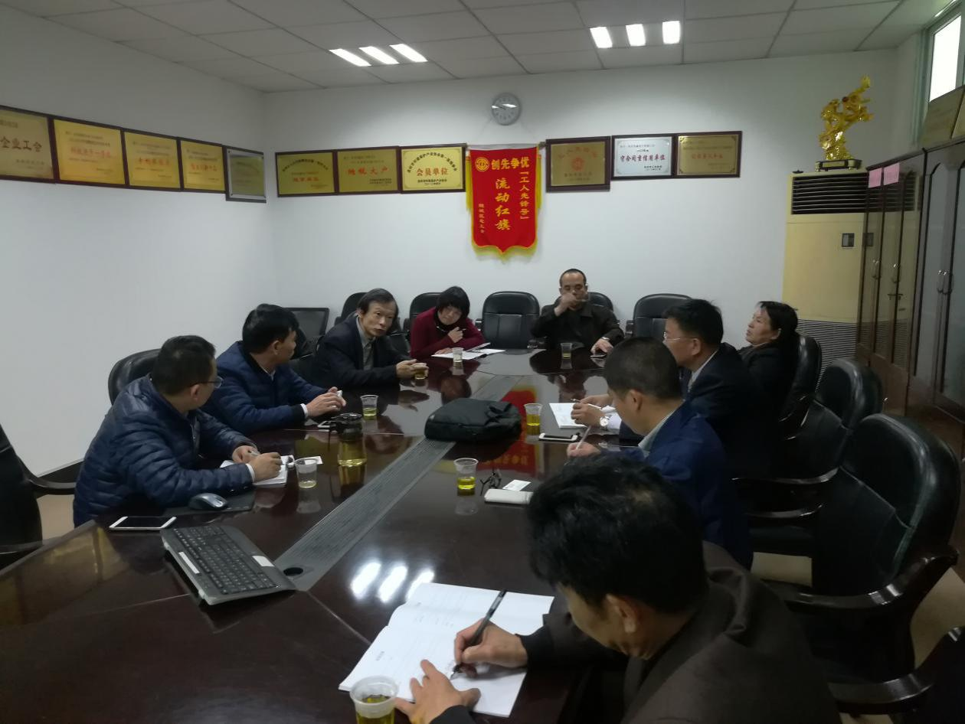教研活动在劲鑫公司三楼会议室进行。首先专业教师与企业进行交流、座谈。仲伟博专业主任向企业介绍了物信学院和电信专业的基本情况和转型发展的迫切愿望；蔡植善教研室主任介绍了到场的几位专业老师及他们的专业特长；劲鑫公司行政主管张桂生向大家介绍了劲鑫公司的发展历程。

图1 电信专业教师与劲鑫公司有关领导座谈

紧接着专业教师参观企业生产线，了解技术需求。在公司陈总和两位主管的引导下，专业教师详细了解了电池的生产流程、机器设备的运转过程（自动化情况）、原材料的处理方法。每到一个岗位，企业生产人员都就自己的工序向大家做了讲解。在参观过程中，陈总及有关技术工人向专业老师介绍了几个生产设备有待改进、生产效率急需提高的生产环节。

通过与企业的交流，以及在参观生产流水线的过程中，企业负责人、技术人员和一线工人提出目前企业急需的技术服务有两类：一是针对部分生产工序中存在的自动化程度不高、效率较低的情况，对现有设备进行技术改造和升级。二是设备研发技术需求。例如高功率的电池产品往往是由若干较低功率的电池经过一定的串并联组合而成，这就提出了使用中的两个重要问题：电池的安全性和输出功率的最优化。所以研发出高功率电池组控制器迫在眉睫。

经过这次调研（也是教研）后，专业教师了解到企业有技术需求，企业也希望高校教师能为企业解决问题。教研室主任蔡老师将向院领导汇报到企业的调研情况，争取学院的支持；本周四下午（3月23号），将由电子信息技术专业主任召集专业教师研讨，介绍与企业的接洽情况和企业技术需求，深入探讨与企业合作，做技术服务、技术开发。

物理与信息工程学院电子信息科学与技术专业

“电子信息与应用技术”教研室

执笔：蔡植善

2017年3月22日